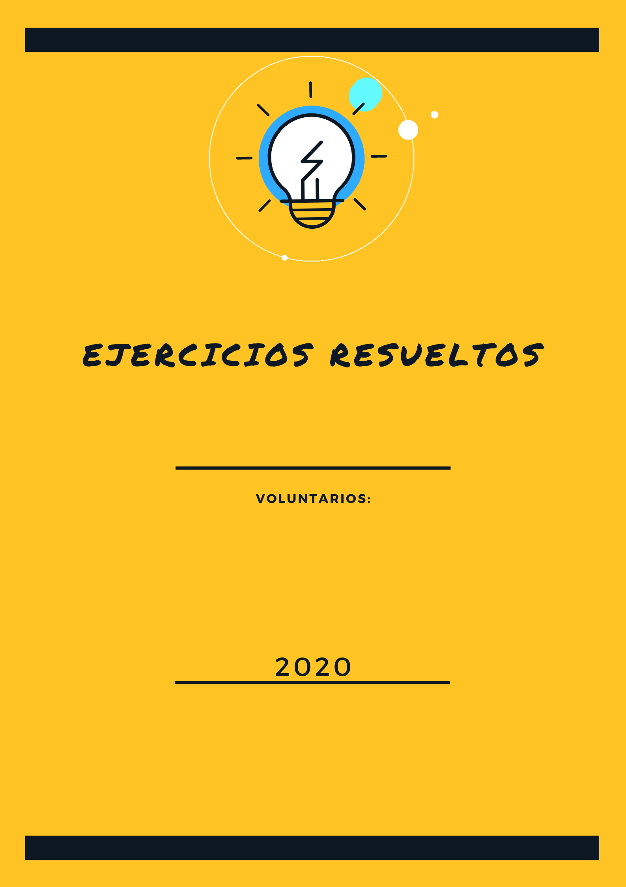
Ciencias naturales
Emanuel Betancur Villamil
Este documento hace parte del material educativo del canal de YouTube Manual de Supervivencia. Clic para acceder a la documentación completa
Si tiene algún problema puedes escribir al correo vmendozazamora@gmail.com

Banco de preguntas > Ciencias naturales > “Ciencias naturales”

Pregunta 21
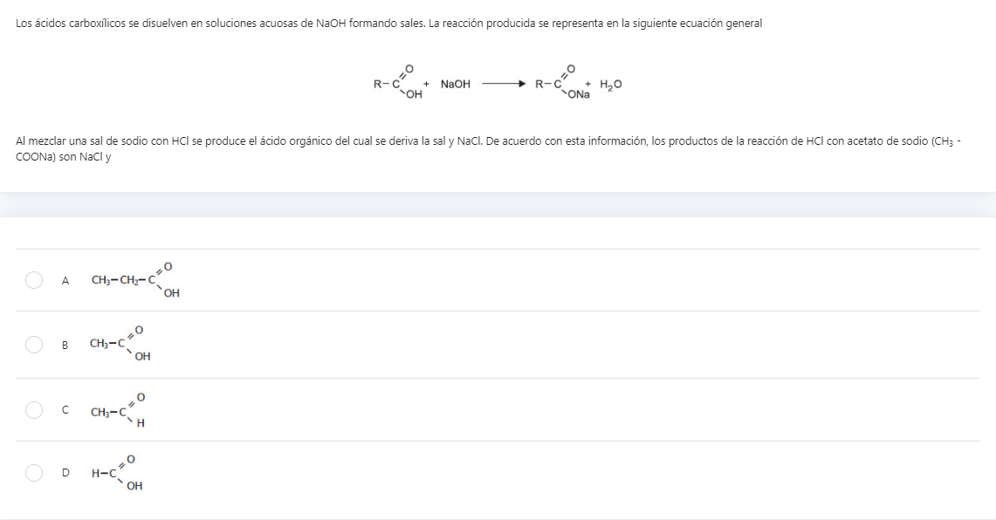
Respuesta: B
Tema: Química
Usando la información gráfica proporcionada sobre los ácidos carboxílicos, nos damos cuenta de que este acido libera el hidrogeno que acompaña al oxigeno (H) y este hidrogeno reacciona con la solución acuosa formando Agua.
En el caso de la reacción del HCl (Acido fuerte) y el acetato de sodio (acido débil), sabemos que por los productos de la reacción química (NaCl) el acetato de socio libera el Na y el HCl libera el hidrogeno, el Na y el Cl generan Cloruro de sodio (NaCl) que es sal común, y el hidrogeno sobrante se une al acetato de socio formando un ácido carboxílico.

Pregunta 22
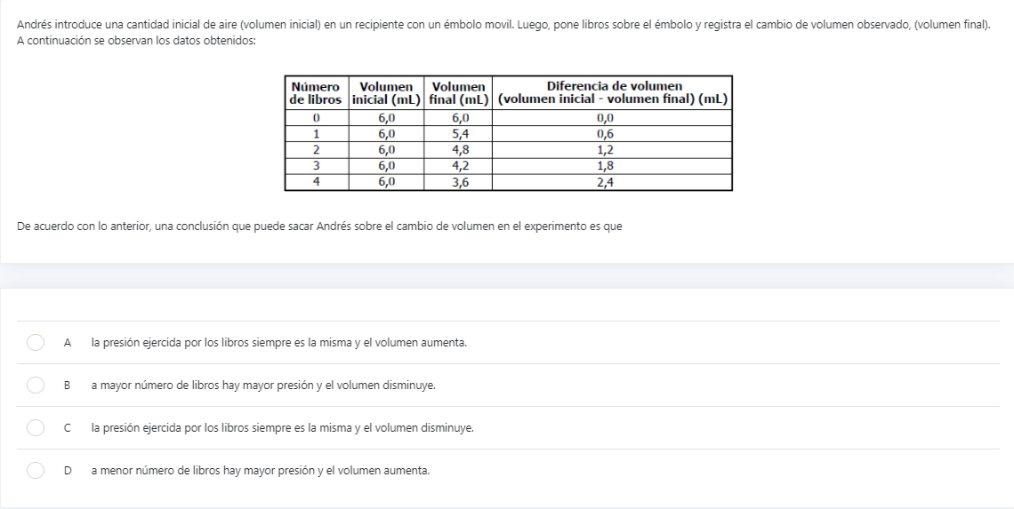
Respuesta: C
Tema: Química
Haciendo un análisis de la gráfica podemos ver en la última columna que por cada libro que se agrega, el volumen disminuye 0,6 mL de forma constante, lo que nos da a entender que cada libro realiza la misma presión sobre el volumen, y esta presión se va sumando, disminuyendo el volumen del recipiente.

Pregunta 23
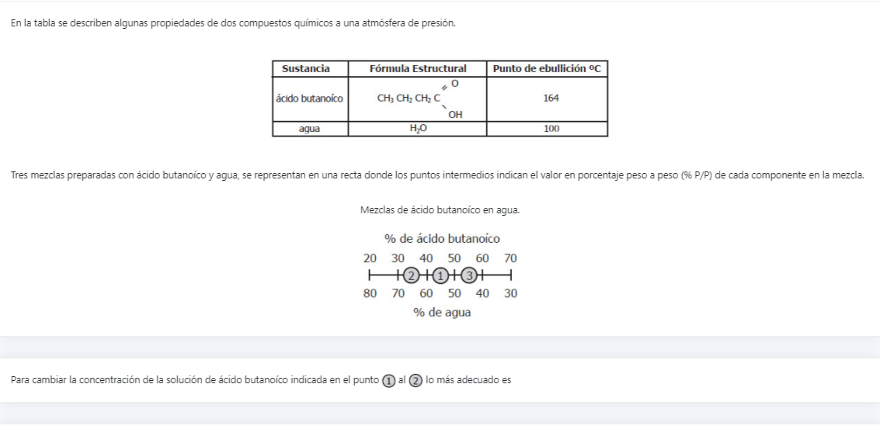
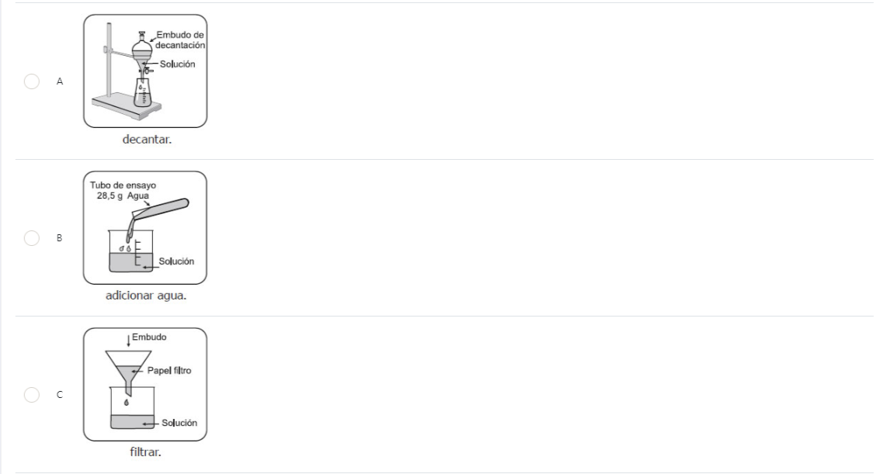
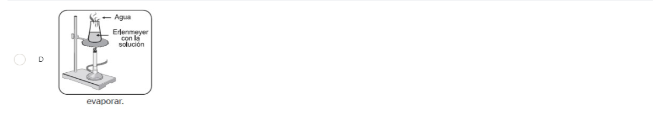

Respuesta: B
Tema: Química
En el experimento nos piden pasar de 1 a 2 aumentando el % de agua de la mezcla o disminuyendo el % del ácido butanoico, al analizar el punto de ebullición nos damos cuenta que no podemos evaporar el ácido butanoico ya que seria el agua la que primero se evaporaría por tener un punto de ebullición más bajo, tampoco podríamos filtrar las sustancias ya que ambas están en estado líquido y el papel filtro no es capaz de separarlas, la mejor opción y la más lógica sería usar decantación (Decantar) pero esta serviría solo si la solución cayera a un Erlenmeyer con agua, pero eso no nos lo especifican, entonces tomamos la opción B que implica agregarle agua a la solución con el tubo de ensayo.

Pregunta 24
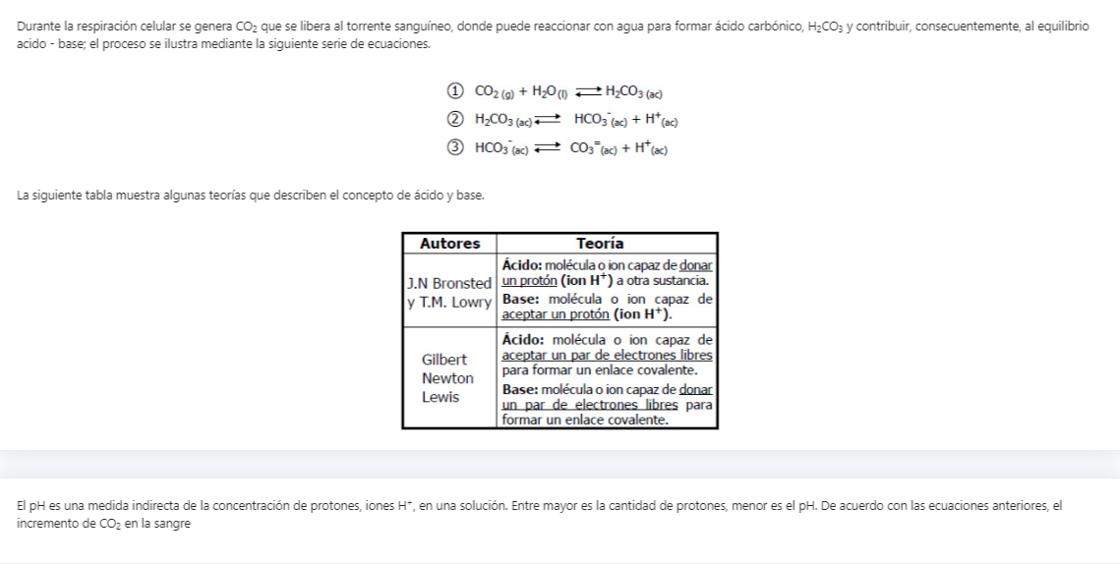
Respuesta: A
Tema: Química
Usando la tabla de los autores entendemos que un ácido es una sustancia con iones H+, y entendiendo la explicación que mientras el pH sea más bajo la sustancia es más acida, entonces así vemos que en la serie de ecuaciones químicas se liberan H+, y al analizar la información anterior entendemos que estos H+ generan un pH bajo en la sangre (un pH acido).

Pregunta 25
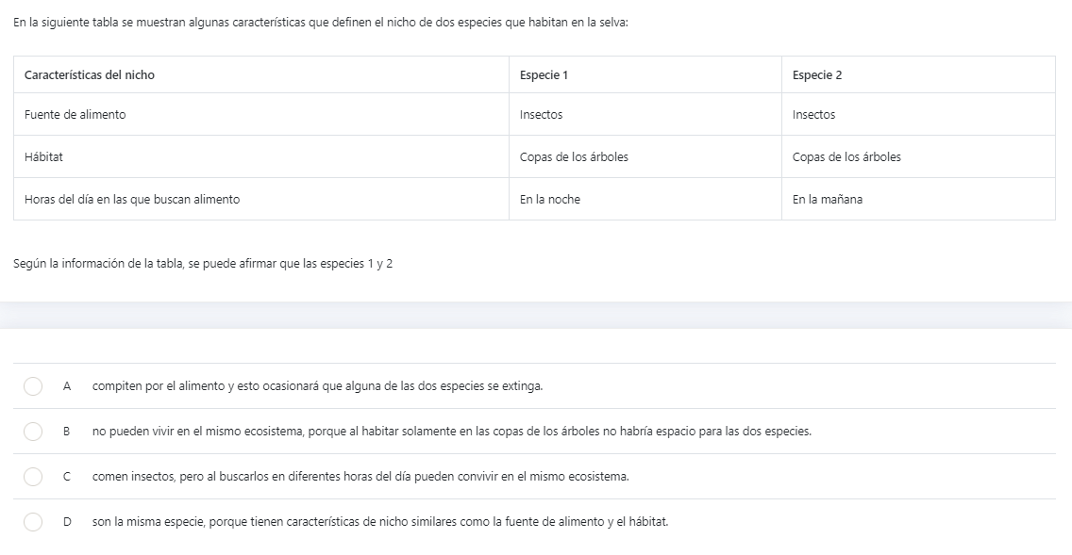
Respuesta: C
Tema: Ecología
Al analizar la fuente de alimento nos damos cuenta que ambas especies tienen la misma dieta, lo cual puede llevar a una competencia o conflicto por dicho alimento, ya que también ambas especies viven en el mismo hábitat, pero al buscar los alimentos a diferentes horas del día, estas especies pueden convivir en el mismo nicho sin entrar el conflicto, todo esto no implica que ambas especies son la misma especie, ya que muchas especies de animales distintos se alimentan de insectos en la copa de los árboles, ya que este nicho es muy grande en una selva, y es por esas razones que elegimos la C.

Pregunta 26
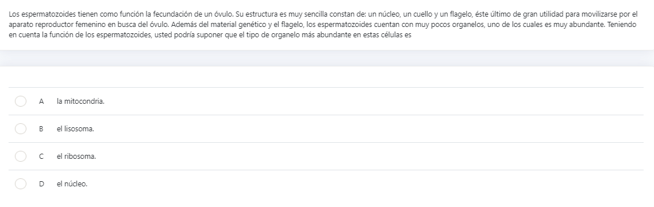
Respuesta: D
Tema: Biología celular
Los espermatozoides están cargados de material genético, y para poder contener todo el material genético para crear una persona este debe estar guardado en el núcleo, siendo el organelo mas importante y abundante en estas células.

Pregunta 27
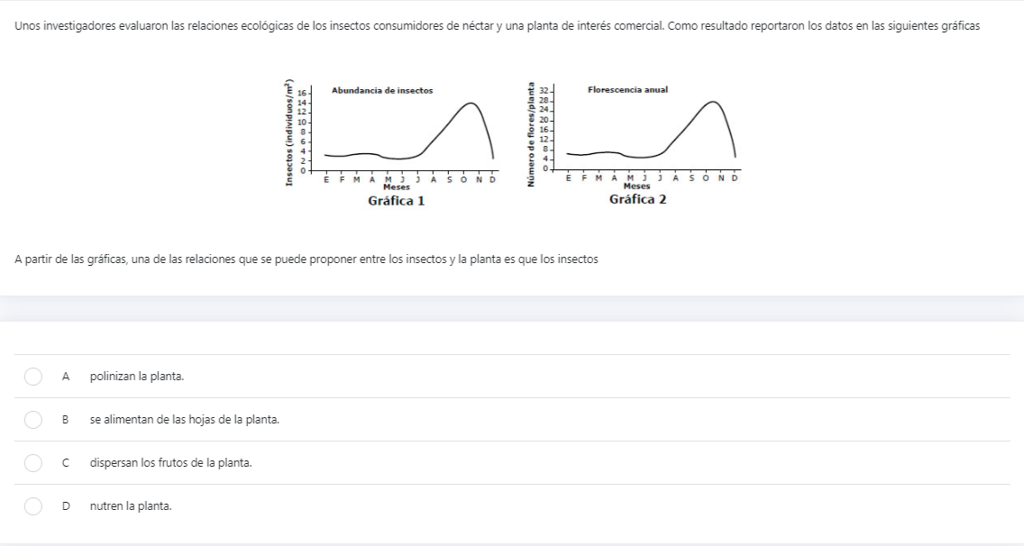
Respuesta: A
Tema: Ecología
Para poder realizar una florescencia las flores de las plantas deben ser polinizadas, y correlacionando las gráficas explicamos que son los insectos los que polinizan las flores, un ejemplo de esto son las abejas.

Pregunta 28
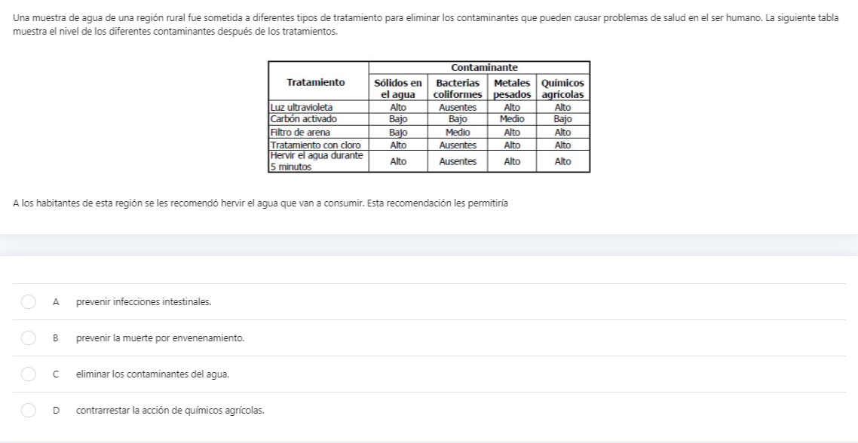
Respuesta: A
Tema: Biología Celular
Los solidos en el agua y los metales pesados producen problemas de riñones, los productos agrícolas producen intoxicación, pero son las bacterias especialmente las coliformes las que causan infecciones intestinales, al dañar el equilibrio bacteriano que tenemos naturalmente en nuestros intestinos.

Pregunta 29
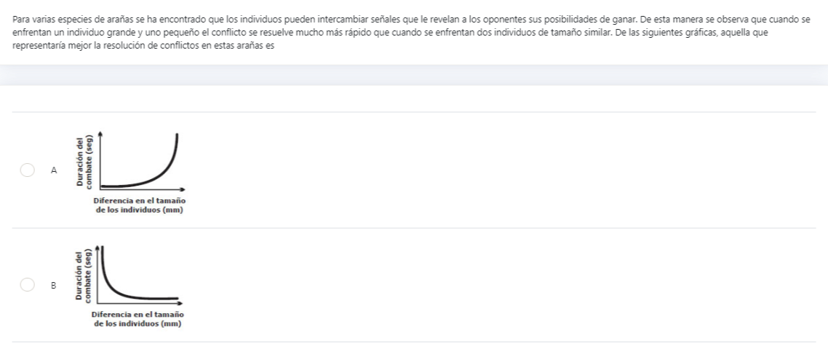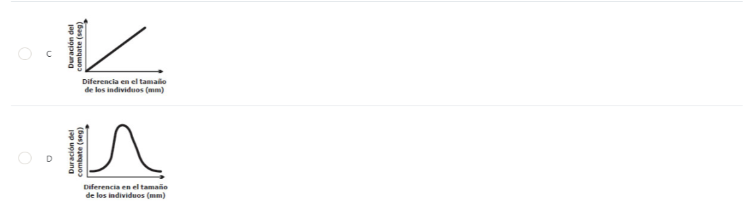
Respuesta: D
Tema: Ecología
Al basarnos que en la diferencia de tamaño de la araña con los sus oponentes (grande y pequeño) esta se demora menos, sabemos que debemos buscar una grafica que cumpla con un tiempo menor en tamaños pequeños y tamaños grandes, además de tener un aumento en los tamaños iguales o intermedios.

Pregunta 30
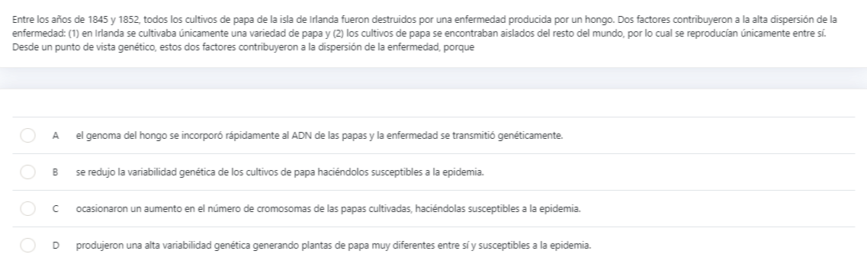
Respuesta: B
Tema: Biología Celular
Cuando un cultivo está aislado y se reproduce entre los mismos individuos, este cultivo tiene a tener poca variabilidad genética, a menos que sea muy grande, este separado en varios ecosistemas, se haga hibridación con otras especies o se edite genéticamente, pero como este no es el caso, este cultivo de poca variabilidad genética es muy susceptible a que una enfermedad los destruya de forma masiva.

Pregunta 31
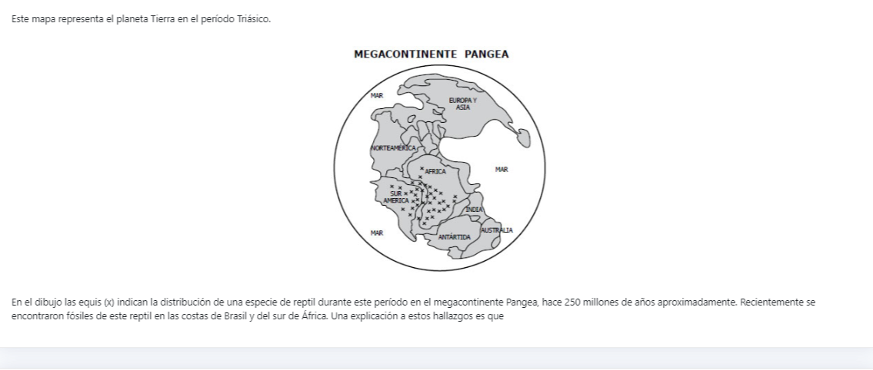
Respuesta: B
Tema: Paleontología
Mirando el mapa del mega continente Pangea, encontramos que la especie de reptil vivía entre a lo que hoy conocemos como África y América del sur, dando a entender que es normal encontrar fósiles en ambos continentes en la actualizas ya que hace muchos millones de años estos dos continentes estaban juntos, además hay que aclarar que Brasil está en Suramérica.

Pregunta 32
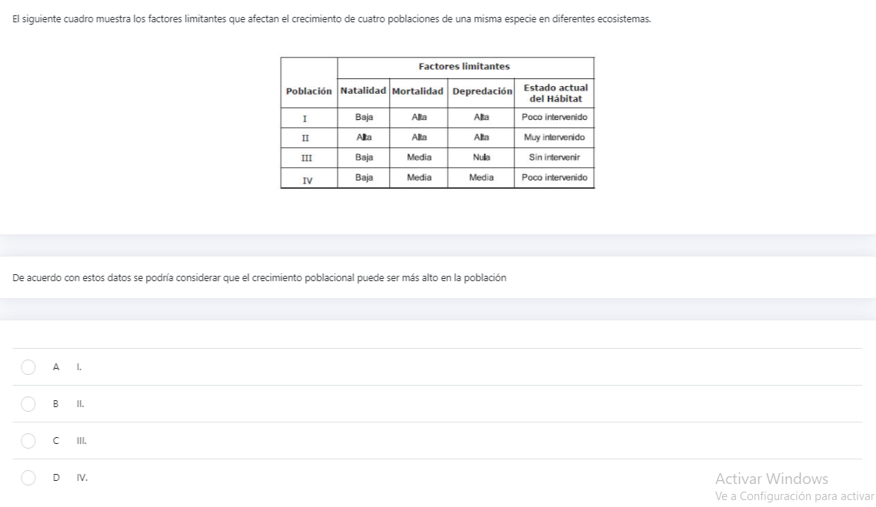
Respuesta: C
Tema: Ecología
Al tener una depredación nula la población lll podrá ser mas alto al reproducirse con normalidad y muriendo solo por causas naturales.

Pregunta 33
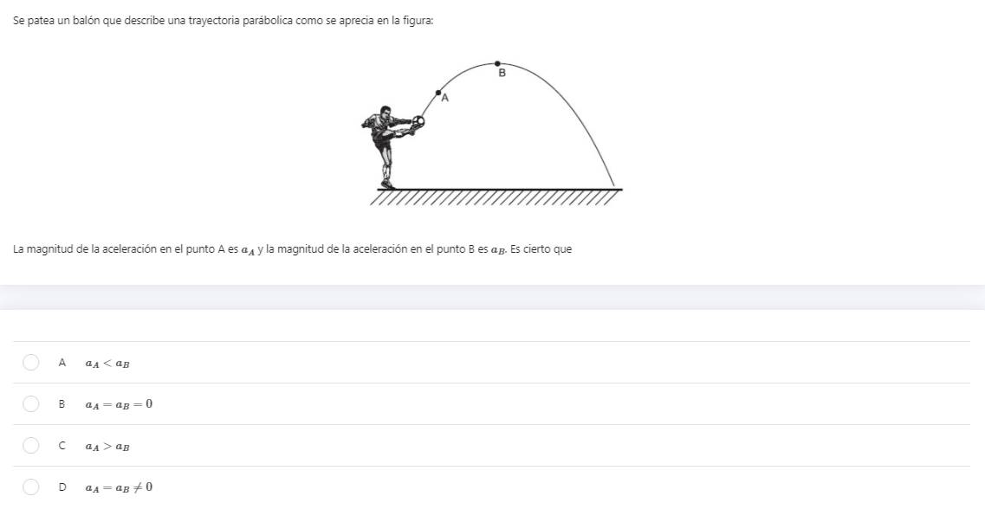
Respuesta: D
Tema: Física, Movimiento parabolico
A efectos prácticos de un tiro parabólico, en el lanzamiento inicial se tiene una aceleración instantánea, se desprecia el rozamiento atmosférico, y la fuerza gravitacional es contante (Aunque esta varía dependiendo de la altura, esto solo es susceptible en la escala de kilómetros de altura), ya aclarado esto, sabemos que la fuerza gravitacional genera un aceleración al centro del planeta de forma constante sin importar la ubicación del balón, y como el punto A y B no están en el aterrizaje o en el disparo del balón, entonces deducimos que tanto A como B sufren de la misma aceleración, mas esta no es 0 ya que seria la fuerza de la gravedad de la tierra.

Pregunta 34
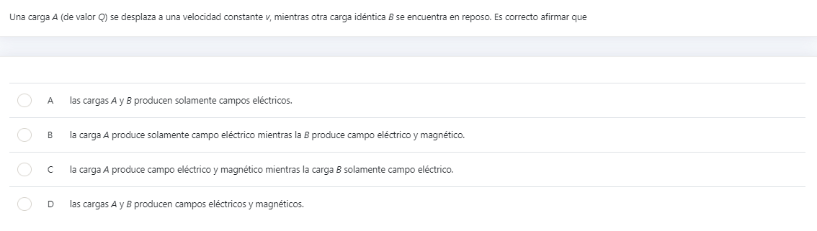
Respuesta: C
Tema: Física de Campos
Una propiedad de las cargas eléctricas es que, si estas están en movimiento, generan un campo magnético, de igual manera que un campo magnético en movimiento genera una carga eléctrica.
Para entender mejor el fenómeno recomiendo ver esta serie de videos:
https://www.youtube.com/watch?v=IEP5IM4N7GE&list=PLOPFAg4mOJ11JozrLNIl43e91c3_m8cQv

Pregunta 35
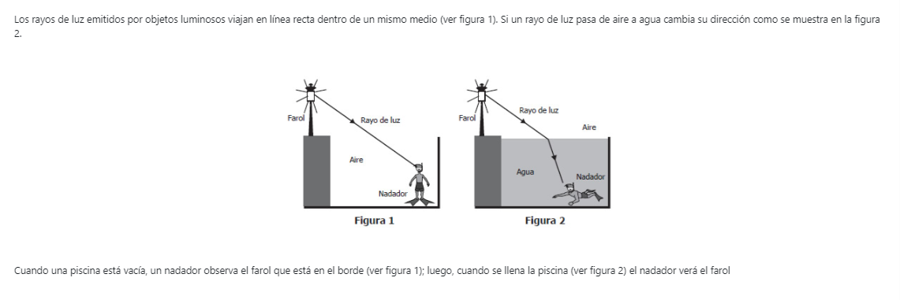


Respuesta: C
Tema: Física de Ondas
Para encontrar la respuesta usamos la figura 2 y extendemos el vector de luz que le esta llegando al nadador, este vector nos ilustra que la fuente de luz se encuentra mas alto, entonces la respuesta es la C.

Pregunta 36
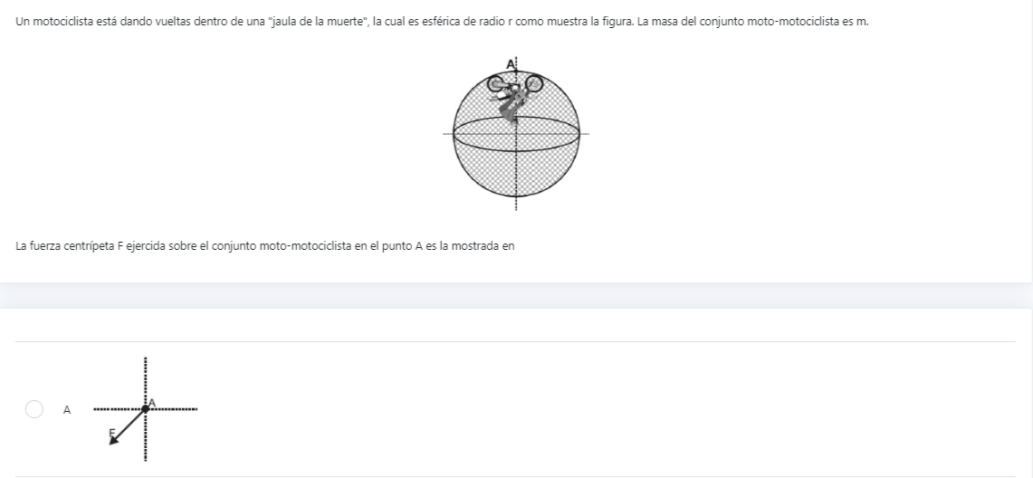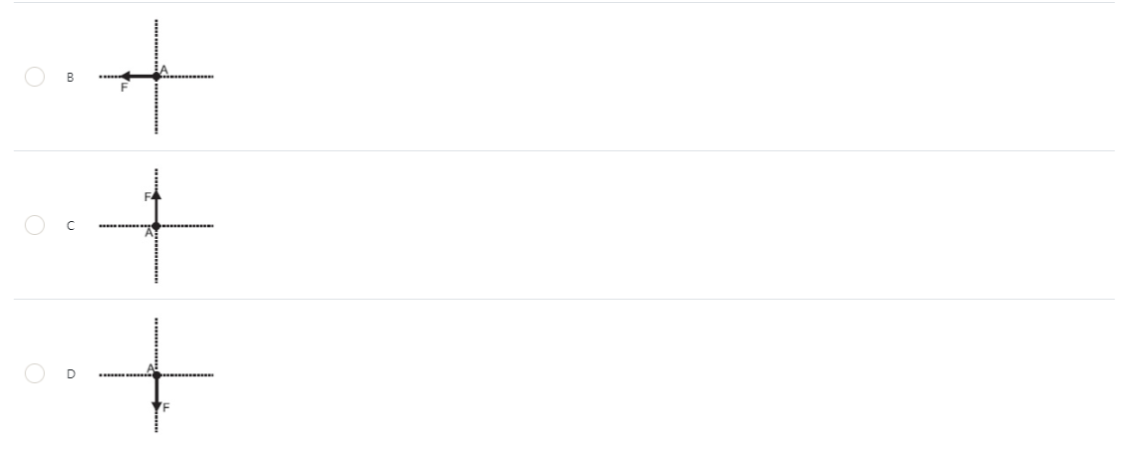
Respuesta: D
Tema: Física Dinámica
La fuerza centrípeta siempre apunta al centro de la circunferencia o al eje del giro

Pregunta 37
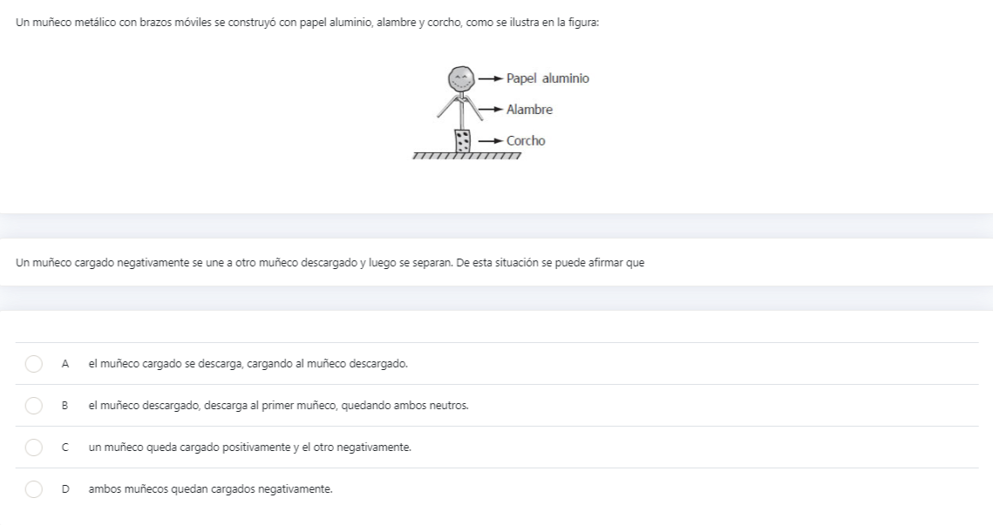
Respuesta: A
Tema: Física de Campos
Al tener un muñeco cargado, este ser conductor, y estar unido al otro muñeco que no está cargado, ambos forman un mismo conductor donde la carga electica negativa se distribuye, descargando el muñeco cargado y cargando el muñeco descargando, formando dos muñecos con la misma carga eléctrica.

Pregunta 38
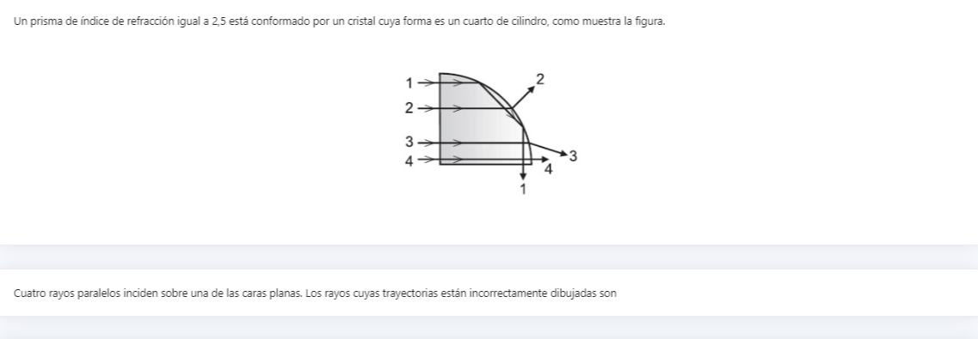
Respuesta: D
Tema: Física de Ondas
Un prisma por tener un índice de refracción diferente al del aire, los rayos de luz al pasar del prisma al aire se desvía, pero con la tendencia de los rayos con un ángulo de incidencia bajo se reflejaran dentro del prima, con esto sabemos que el rayo 1 es correcta, además el rayo 4 al estar paralelo pasa sin ninguna desviación, luego usamos la tendencia de refracción del rayo 1 para saber que el rayo 3 esta correcto, al final nos queda el rayo 4 que esta con una trayectoria contraria.

Pregunta 39
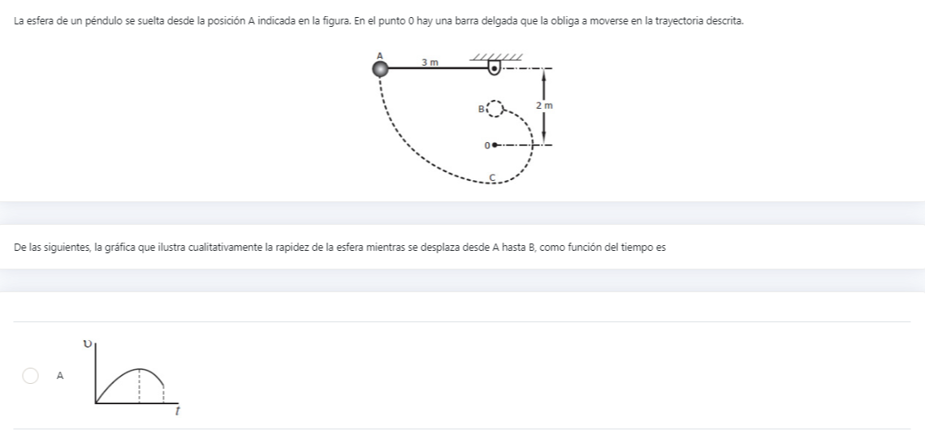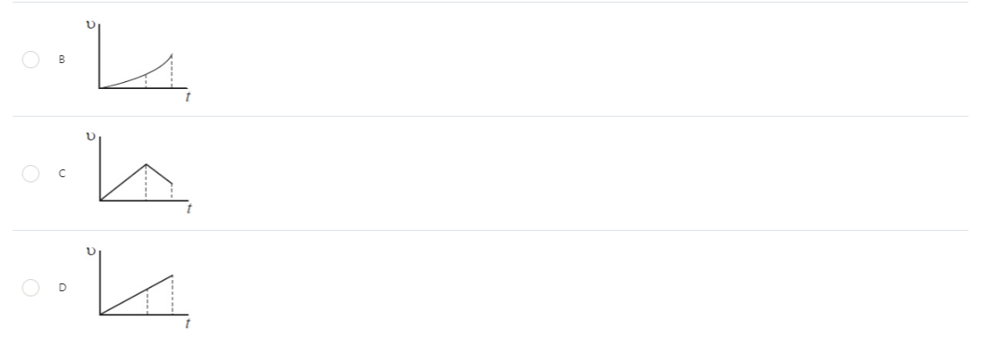
Respuesta: B
Tema: Física Dinamica
Toda masa que está en un péndulo va aumentando su velocidad, este aumento no es de forma constante ya que dicha masa no va en caída libre, si no de forma sinusoidal, porque la aceleración solo hace efecto en un solo eje, además de que el movimiento está restringido por la cuerda y su longitud, siendo los extremos puntos donde la velocidad es mínima y el punto intermedio es donde la velocidad es máxima. Esto nos hace descartar la B, C y D, y solo nos deja la A como la respuesta correcta.

Pregunta 40

Respuesta: A
Tema: Quimica
La decantación no sirve para separar sales disueltas en agua, solo sirven para separar mezclas de líquidos heterogéneas de líquidos de diferentes densidades, la filtración solo sirve para mezclas con solidos en suspensión, y la destilación solo sirve para mezclas con líquidos con diferentes puntos de ebullición, la mejor forma de separar una solución de agua con alguna sal es por medio de la evaporación.

